BOLETÍN INFORMATIVO DE LA
COMISIÓN DE GEOSPELEOLOGÍA
Federación Espeleológica de América Latina y
el Caribe
-FEALC-

[Geospeleology Commission Newsletter,
Speleological Federation of Latin America and the Caribbean -FEALC-]

No. 43, Enero 2004

Coordinador: Prof. Dr. Franco Urbani
Sociedad Venezolana de Espeleología. Apartado 47.334, Caracas 1041A, Venezuela.
Telefax: (58)-212-272-0724, Correo-e: urbani@cantv.net

Boletín Informativo de la Comisión de Geoespeleología, Federación Espeleológica de América Latina y
el Caribe (FEALC). Esta publicación es de carácter informal y no arbitrado, preparado con el único objetivo de divulgar rápidamente las actividades geoespeleológicas en la región de la FEALC. Sólo se difunde por vía de correo electrónico. Es de libre copia y difusión y explícitamente se solicita a quienes lo reciban que a su vez lo reenvíen a otros posibles interesados, o lo incluyan es páginas web. Todos los números anteriores están disponibles. Igualmente se pide que obtengan copias en papel para las bibliotecas de sus instituciones. Se solicitan contribuciones de cualquier tipo y extensión para su divulgación.

Geospeleology Commission Newsletter, Speleological Federation of Latin America and the Caribbean FEALC). This publication is informal and not peer reviewed. Its only objective is to quickly disseminate the geoespeleological activities in the FEALC region. It is only distributed by electronic mail. It can be copied freelye and explicitly we ask to those who receive it to forward to other interested parties or to include it in Web pages. All the previous issues are available. It is strongly recommended that you obtain a paper copy for the library of your institution. Contributions of any type and extension are welcomed.

Índice – Index

La cueva Miranda (Malargüe, Mendoza, Argentina): Un nuevo hallazgo
en un karst en yeso. Carlos Benedetto 2-4

The virtual journal of speleogenesis and evolution of karst aquifers. 5

LA CUEVA MIRANDA (MALARGÜE, MENDOZA, ARGENTINA).
UN NUEVO HALLAZGO EN UN KARST EN YESO

Carlos Benedetto

Instituto Argentino de Investigaciones Espeleológicas (IN.A.E.)
Mercedes Tomasa de San Martín 752 – (5613) Malargüe – Mendoza – Argentina
benedetto@rucared.com.ar – www.inae.org.ar

Resumen
Se informa sobre el descubrimiento de la Cueva Miranda en el Valle de Poti Malal, departamento de Malargüe, Provincia de Mendoza, Argentina, que confirma la importancia de este valle rodeado de formaciones en yesos del Jurásico, donde se han reportado numerosas cavidades. Datos sobre otras cavidades en la zona..

Abstract
The discovery of Miranda Cave at Poti Malal Valley, Malargüe, Mendoza, Argentina, in reported. It confirms the importance of this Valley, sorrounded by gypsum Jurassic mountains in which many caves were founded. Some information about another caves.

Desde fines de 1997 se iniciaron en Poti Malal, nombre de un río afluente del Río Grande, las exploraciones espeleológicas en una formación kárstica del Jurásico, pero de mayores dimensiones y con abundantes evidencias de actividad hidrológica. Diez kilómetros antes de su desembocadura en el Río Grande, el río Poti Malal forma un valle rodeado de macizos yesosos jurásicos de gran potencia. En ellos se describió la Caverna de San Agustín (BENEDETTO, 1998, 1999, 2000), y más tarde en las zonas aledañas se descubrieron otras cavidades sobre las cuales todavía no se han hecho reportes en revistas especializadas aunque sí abundantes informaciones periodísticas. El presente trabajo es un resumen de lo explorado hasta el momento, con énfasis en la recientemente descubierta Cueva Miranda, una de las más extensas en yeso en América Latina

Las principales cavidades en yeso del Valle de Poti Malal
Las exploraciones sistemáticas del área se iniciaron a fines de 1997 y continúan a la fecha. Desde el año 2000 los trabajos de exploración y topografiado los realiza el INAE junto a la asociación espeleológica inglesa Mendip Caving Group (MCG), éste último bajo la dirección de Tim Francis. De estos trabajos anuales se resume la siguiente información:

Caverna San Agustín (450 m – topografía parcial): Se trata de una gran sala con parte del techo colapsado y a cuyo piso inferior se desciende por un talud de arena de unos 60 metros lineales. En esta parte inferior el techo tiene una altura de casi 20 metros y desde allí parte una galería ascendente abierta por grandes derrumbes. En las primeras observaciones llamaba la atención la existencia de una surgente de agua de dimensiones considerables al pie del cerro donde se encuentra la cavidad (FRANCIS, 2002) y se especulaba con la posibilidad de que la caverna pudiera contener agua, hipótesis apoyada por la observación, en Cueva Federación, de marcas de niveles de agua aparentemente estacionales. A fines de 2002, en el transcurso de una expedición espeleológica argentino-croata, se descubrieron dos lagos hipogeos bautizados con los nombres de “Croacia” y “Argentina”. A principios de 2003, en una nueva exploración, un equipo de buzos halló un tercer lago, que en realidad es una cámara donde se experimentó falta de oxígeno y que conformaría en realidad un gigantesco sifón, ya que el mencionado túnel tiene una extensión de 60 m. A ese tercer lago solamente puede llegarse buceando y no por las técnicas espeleológicas tradicionales. Estos descubrimientos en el interior de San Agustín permitieron respaldar la idea de que las cavernas de Poti Malal constituyen un gran sistema hidrológico del que sólo se está conociendo una mínima parte.

Cueva Federación (350 m – topografía parcial): se trata de una caverna descubierta a principios de 2000, con una gran sala inicial y estrechas galerías laterales muy concrecionadas, con algunos pasadizos de singular belleza. La caverna muestra indicios de que parte de sus salas están estacionalmente anegadas. Se encuentra en el mismo macizo que Cueva San Agustín y a escasos 300 metros una de otra. No se ha encontrado la conexión entre ambas, pero se especula con que la misma existe en algún punto de sus respectivas topografías.

Cueva Doña Palmira: Es una pequeña cavidad de la que al principio se habían relevado sólo 20 metros, pero que en exploraciones posteriores arrojó cifras superiores, todavía no dibujadas. Su extensión total no sería considerable, aunque es de señalar su pequeño espejo de agua hipogeo como indicador de actividad hidrológica.

Cueva Miranda (750 m ¿?). San Agustín, Federación, Doña Palmira y otras cavidades se encuentran en la margen derecha del río Poti Malal. En cambio Miranda se encuentra en el margen izquierdo. La zona había sido explorada en 2002 por espeleólogos ingleses (MCG) y argentinos (INAE), notándose que varios arroyos epigeos se pierden en los macizos yesosos, como que asimismo hay arroyos hipogeos que emergen de esos macizos. Casi toda la campaña 2002 se dedicó a buscar las conexiones entre esos cursos de agua y las cavernas. Finalmente, en 2003, en el transcurso de una nueva campaña binacional, se decidió explorar una surgencia en el puesto Miranda. Los exploradores debieron recorrer arrastrándose sobre el lecho del arroyo subterráneo varios cientos de metros. En muy pocos pasadizos pudieron hacer pie y luego de recorrer unos 750 m debieron regresar por el intenso frío del agua y la falta de equipos y ropas adecuadas. Sin embargo se exploraciones estima que la longitud total de la cueva puede superar el kilómetro, con lo que se transformaría en la caverna de yeso más extensa de Argentina y de América, a juzgar por los datos disponibles a la fecha. Exploraciones epigeas apoyan esta hipótesis y además arrojan la existencia de muchas otras cavidades en el mismo macizo yesoso, en fallas visibles y en cercanía de arroyos hipogeos que se pierden en la montaña.

UN NECESARIO ESTUDIO INTEGRAL
Las cavernas San Agustín, Federación, Palmira y Miranda se encuentran en lo que llamamos “Valle de Poti Malal”, que en realidad es una parte de la cuenca relacionada con este río. El río Poti Malal viene a ser, en este karst, el principal colector de un sistema hidrológico hipogeo del cual hasta ahora se tienen los datos resumidos en este trabajo, aunque las exploraciones continúan.
La Federación Argentina de Espeleología tomó conciencia de la importancia de estas formaciones y está estudiando la necesidad de elaborar un proyecto de relevamiento integral del carso yesoso de Poti Malal con algún tipo de financiamiento externo, habida cuenta de que la magnitud de la formación hace pensar que se trata de un verdadero sistema de grandes proporciones y que merece un estudio integral.

BIBLIOGRAFÍA
BENEDETTO, C., 1998: San Agustín: una gran cavidad en yeso en el Paraje Poti Malal, Malargüe, Mendoza, Argentina. Memorias del V Encuentro Argentino de Espeleología. Las Lajas (Neuquén). pp. 43-47.
BENEDETTO, C., 1999. La Caverna de San Agustín, Argentina. El Guácharo 45: 37-42. SVE. Caracas. Venezuela
BENEDETTO, C., 2000. La caverne de Saint-Agustín. Regards 38: 32-33, Liege, Bélgica.
CERDA, J.G., P. SECO & O. MENA, 1998. Cavidades en yeso cercanas a Pincheira, Malargüe, Mendoza, Argentina. En: Memorias del III Congreso Espeleológico de América Latina y Del Caribe. El Guácharo 43: 117-121. Caracas, Venezuela
FRANCIS, T., 2002. Exploration at Poti Malal, Argentina 2002. News – Mendip caving Group Newsletter 308: 1-8. Bristol, Inglaterra.
Fig. 1 – Esbozo de la planta parcial de la Cueva Miranda – Tim Francis (MCG), 2003

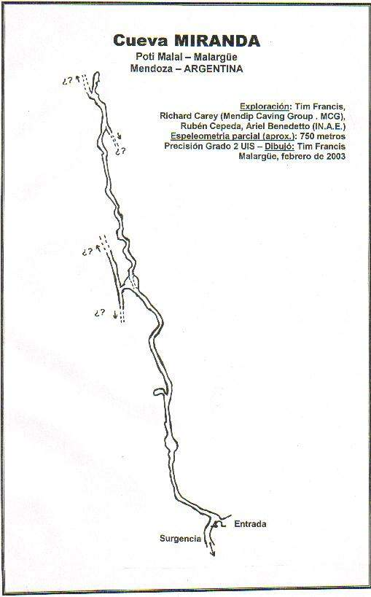

THE VIRTUAL JOURNAL OF SPELEOGENESIS AND EVOLUTION OF
KARST AQUIFERS
www.speleogenesis.info

On behalf of the UIS Commission on Karst Hydrogeology and Speleogenesis and IGU Karst Commission, I am pleased to announce the establishment of the Virtual Journal of Speleogenesis and Evolution of Karst Aquifers.
The Editors-in-Chief are Prof. W.Dreybrodt (Germany), Prof. D.Ford (Canada), Prof. A.Palmer (USA) and Dr.A.Klimchouk (Ukraine). Twenty distinguished karst and cave scientists from eleven countries joined the Editorial Board in order to maintain high scientific standard of the new resource.

The general aim of this Journal is to foster studies in the fields by familiarising all cave and karst scientists with important recent advances and by concentrating in a single and easily accessible resource much essential knowledge about speleogenesis, hydrogeology and evolution of karst that is at present documented in a vast array of diffuse literature.

In its quarterly issues, the Journal re-publishes papers selected from symposium proceedings and more traditional, disciplinary and speleological journals and thematic volumes, publishes original peer-reviewed articles submitted by authors and invited papers that review and summarise major aspects of the field. The Editorial Board selects papers on the basis of their potential to highlight important and interesting developments in the field.

By accumulating significant papers throughout years in a single and easy accessible place on the Web, the Journal will provide users with a structured scientific resource, a kind of a reference library on the fundamentals and important developments in the field of speleogenesis, hydrogeology and evolution of karst, a solid basis for reflection about its scope and for indicating possible trends for future research.

The Journal also provides an informal Forum for exchange of the opinions and ideas, debating issues, rising questions and announcing important events. It maintains a Bibliography search facility, and supports a Publication Alert service. With these interactive facilities, the Journal seeks to take advantage of expertise and assistance of readers in order to adequately reflect the live developments in cave and karst science and foster further studies.

I sincerely hope that this new scientific resource will be beneficial to karst and cave researchers, and also to wide circles of geoscientists that deal with, or are interested in hydrogeology and evolution of karst. The first issue of the Journal is presently online, and I kindly invite you to check the Journal/site out at: www.speleogenesis.info .
I would appreciate your assistance in disseminating this announcement by any means among interested colleagues.
Best wishes! Sincerely,
Alexander Klimchouk
klim@speleogenesis.info
klim@klim.carrier.kiev.ua
UIS KHS Commission website: www.uis-karst.kiev.ua

